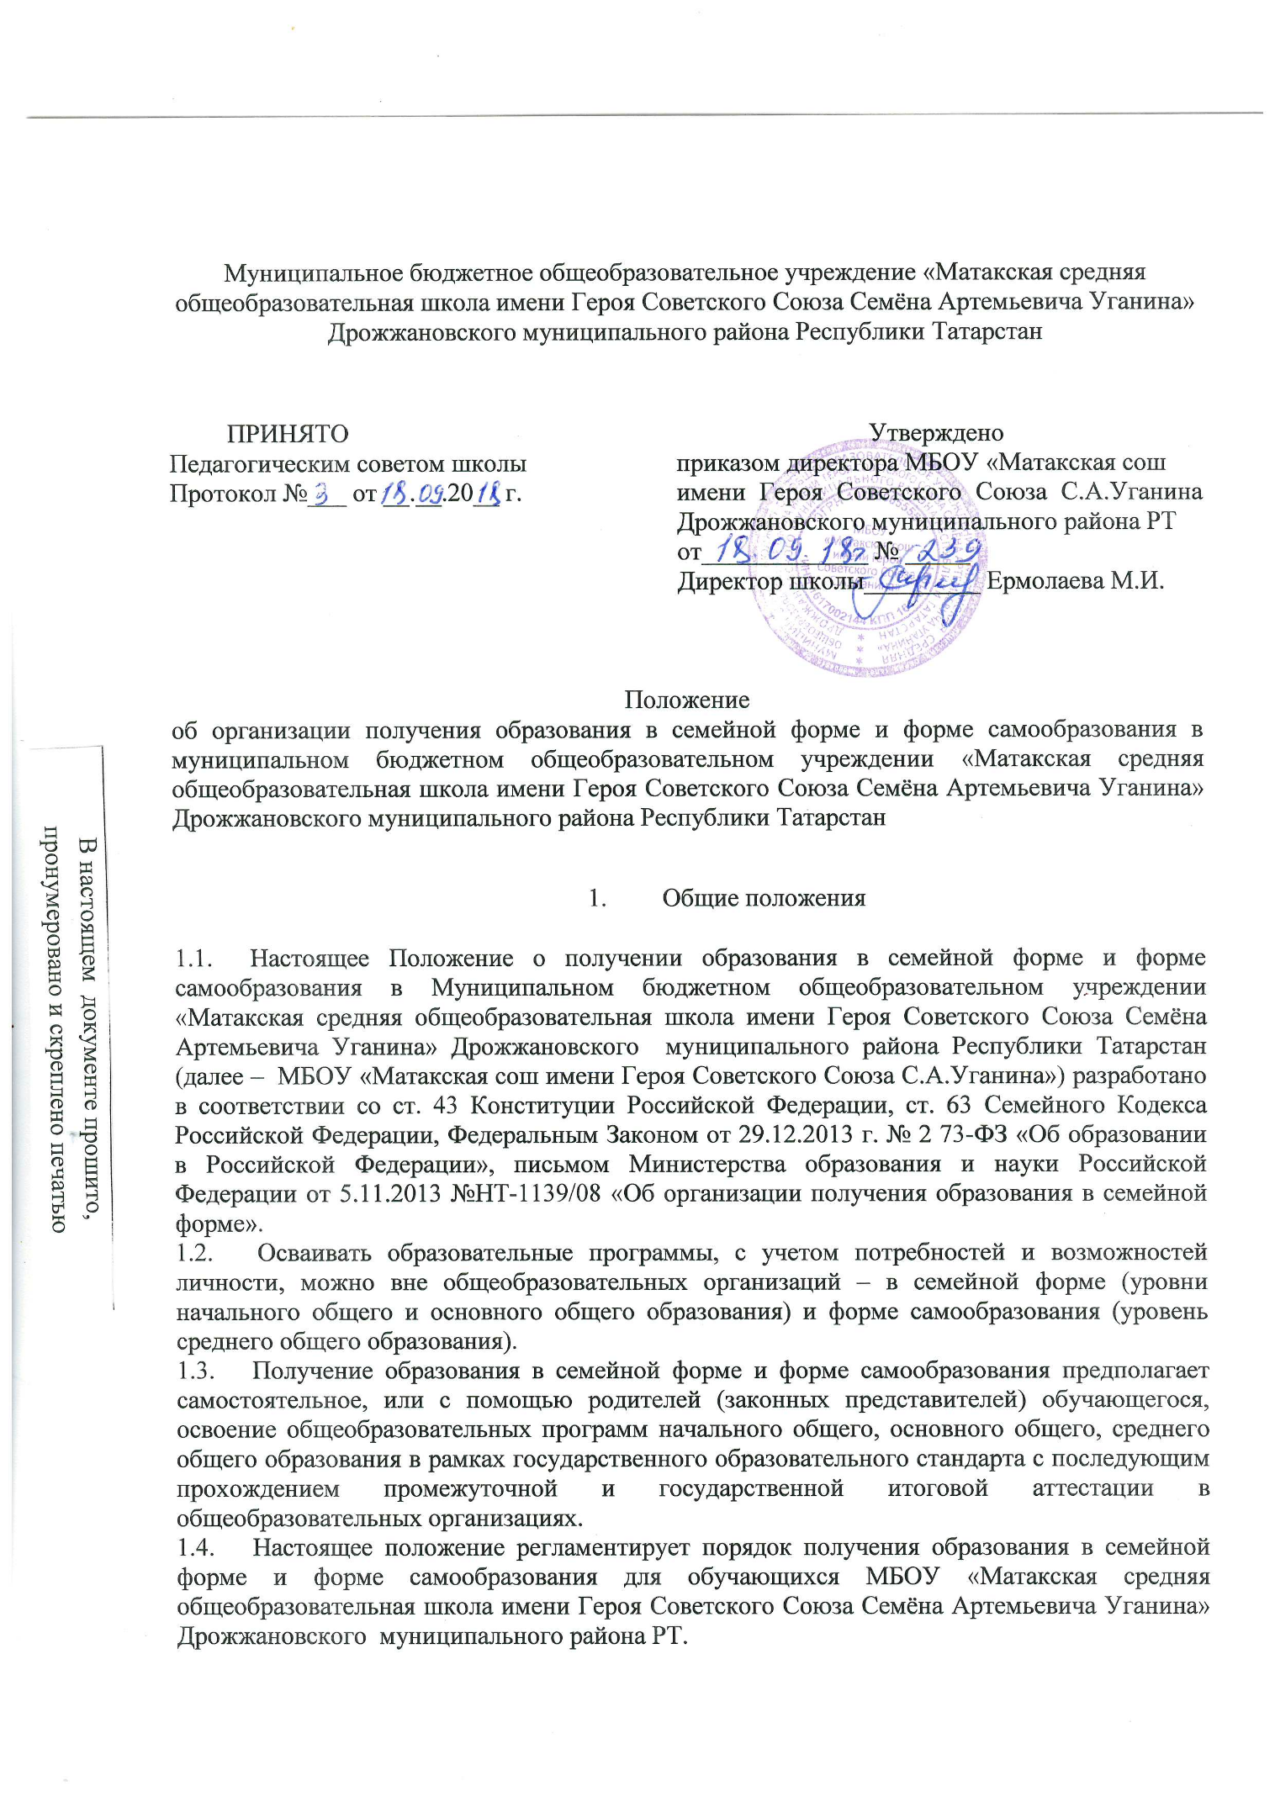

- Организация семейного обучения, самообразования.

  - Право определять получение ребенком образования в семейной форме предоставлено родителям (законным представителям). При этом обязательно должно учитываться мнение ребенка. Право определять форму самообразования предоставлено обучающемуся.
  - Обучающийся может перейти на семейную форму получения образования по заявлению родителей (законных представителей) на любом уровне образования: начальном общем, основном общем, на форму самообразования по заявлению учащегося – на уровне среднего общего образования.
  - По решению обучающегося, родителей (законных представителей) обучающийся вправе на любом этапе обучения продолжить образование в любой иной форме (очной, очно-заочной, заочной), либо использовать право на сочетание форм получения образования и обучения.
  - При выборе родителями (законными представителями) детей получения общего образования в форме семейного образования, самообразования родители (законные представители) должны проинформировать Отдел образования Дрожжановского муниципального района Республики Татарстан.
  - При выборе семейной формы образования, самообразования родители (законные представители) принимают на себя обязательства по обеспечению обучения в семейной форме образования – целенаправленной организации деятельности обучающихся по овладению знаниями, умениями, навыками и компетенцией, приобретению опыта деятельности, развитию способностей, приобретению опыта применения знаний в повседневной жизни и формированию у обучающегося мотивации получения образования в течение всей жизни.
  - Лица, зачисленные в МБОУ «Матакская средняя общеобразовательная школа имени Героя Советского Союза Семёна Артемьевича Уганина» Дрожжановского муниципального района РТ для прохождения промежуточной и государственной итоговой аттестации, являются экстернами.
  - Если ребенок обучается в МБОУ ««Матакская сош имени Героя Советского Союза С.А.Уганина», то родителям (законным представителям) следует обратиться к руководителю МБОУ «Матакская сош имени Героя Советского Союза С.А.Уганина» с заявлением о переходе на получение общего образования в форме семейного образования, учащемуся на уровне среднего общего образования – обратиться с заявление на получение образования в форме самообразования. При этом обучающийся отчисляется из МБОУ«Матакская сош имени Героя Советского Союза С.А.Уганина».

- Особенности организации и порядок проведения аттестации обучающихся
3.1. Лица, осваивающие образовательные программы общего образования в форме семейного образования и самообразования, проходят промежуточную аттестацию в форме контрольной работы или других форм контроля, согласно учебному плану по всем предметам учебного плана.
3.2. Лица, осваивающие образовательные программы общего образования в форме семейного образования и самообразования, желающие пройти промежуточную аттестацию в Школе, имеют право на получение информации о сроках, формах и порядке проведения промежуточной аттестации, а также о порядке зачисления экстерном в Школу для прохождения
промежуточной аттестации, пользовании библиотечным фондом и учебно – лабораторным оборудованием.
3.3. Промежуточная аттестация экстернов проводится в сроки и порядке, установленным настоящим Положением.
3.4. Сроки промежуточной аттестации для экстернов – один раз в конце текущего учебного года в период с 01 по 31 мая.
3.5. Приём заявлений экстернов для прохождения промежуточной аттестации и государственной итоговой аттестации осуществляется в следующие сроки:
- для учащихся 1 – 8, 10 классов осуществляется до 15 апреля текущего года,
- за уровень среднего общего образования до 01 февраля текущего года,
- за уровень основного общего образования до 01 марта текущего года.
3.6. Для учащихся 1 – х классов, обучающихся в форме семейного образования, промежуточная аттестация проводится в форме комплексной контрольной работы, в содержании которой отражаются все учебные предметы, в соответствии с учебным планом 1 класса, проводится качественно, без фиксации оценок.
3.7. В случае приёма лиц, осваивающих образовательные программы среднего общего образования в форме самообразования для прохождения промежуточной аттестации и государственной итоговой аттестации, промежуточная аттестация проводится за каждый учебный год (10 и 11 классы).
3.8. Школа зачисляет приказом директора экстерна на период проведения промежуточной аттестации и (или) государственной итоговой аттестации. По окончании промежуточной аттестации и (или) государственной итоговой аттестации издаётся приказ об отчислении экстерна с выдачей справки о результатах промежуточной аттестации или документа установленного образца по итогам государственной итоговой аттестации.
3.9. Экстерны, имеющие академическую задолженность, вправе пройти промежуточную аттестацию по соответствующему учебному предмету, курсу, дисциплине не более двух раз в сентябре - октябре текущего года. В указанный период не включается время болезни учащегося.
- Права обучающихся, получающих образование в семейной форме
или форме самообразования

  - Для обучающихся в форме семейного образования, самообразования системой образования должны быть созданы условия по их социализации, интеграции в соответствующие детские коллективы. Указанные условия могут быть обеспечены путем предоставления возможности таким обучающимся осваивать дополнительные образовательные программы, в том числе в образовательных организациях, в которых они проходят соответствующую аттестацию.
  - Обучающиеся по образовательным программам в форме семейного образования должны быть обеспечены учебниками и учебными пособиями из фондов библиотеки образовательной организации, в которой обучающийся проходит промежуточную аттестацию и (или) государственную аттестацию бесплатно.
  - Обучающимся в семейной форме, форме самообразования, испытывающим трудности в освоении основных общеобразовательных программ, своем развитии и социальной адаптации может быть оказана помощь в составлении индивидуального учебного плана, педагогами-психологами образовательной организации, в которой обучающийся проходит аттестацию, либо в центрах психолого-педагогической, медицинской и социальной помощи.
  - Экстерны являются обучающимися и обладают всеми академическими правами, предоставленными обучающимся. Наравне с другими обучающимися имеют право на развитие своих творческих способностей и интересов, включая участие в конкурсах, олимпиадах, в том числе, всероссийской олимпиаде школьников, выставках, смотрах, физкультурных мероприятиях, спортивных соревнованиях и других массовых мероприятиях.

